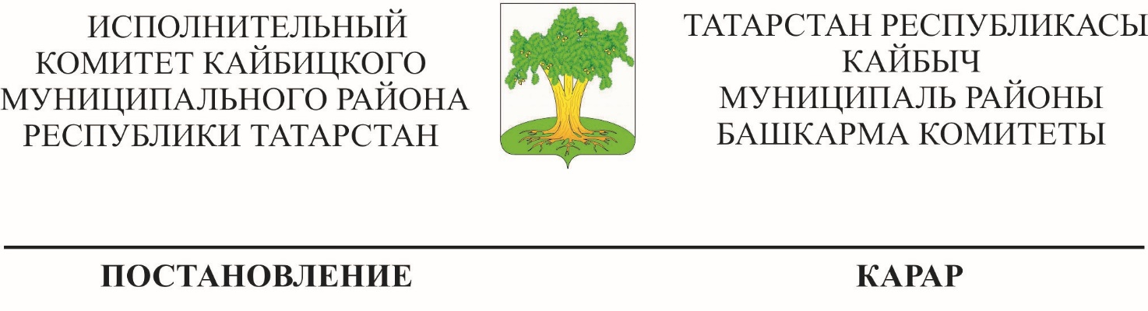
___________ с. Большие Кайбицы №_____

О внесении изменений в постановление Исполнительного комитета Кайбицкого муниципального района от 06.10.2022 №447 «Об освобождении детей граждан, призванных на военную службу в рамках частичной мобилизации, от платы за присмотр и уход в образовательных организациях Кайбицкого муниципального района, реализующих программы дошкольного образования»

В соответствии с постановлениями Кабинета Министров Республики Татарстан от 20.10.2022 №1122 «О дополнительных мерах поддержки семей граждан Российской Федерации, призванных на военную службу по мобилизации в Вооруженные Силы Российской Федерации», от 14.11.2022 №1213 «О внесении изменений в постановление Кабинета Министров Республики Татарстан от 20.10.2022 № 1122 «О дополнительных мерах поддержки семей граждан Российской Федерации, призванных на военную службу по мобилизации в Вооруженные Силы Российской Федерации» Исполнительный комитет Кайбицкого муниципального района ПОСТАНОВЛЯЕТ:

- Внести в постановление Исполнительного комитета Кайбицкого муниципального района от 06.10.2022 №447 «Об освобождении детей граждан, призванных на военную службу в рамках частичной мобилизации, от платы за присмотр и уход в образовательных организациях Кайбицкого муниципального района, реализующих программы дошкольного образования» следующие изменения:
Наименование изложить в следующей редакции:
«Об освобождении детей граждан, участвующих в специальной военной операции, погибших (умерших) в результате участия в специальной военной операции призванных на военную службу в рамках частичной мобилизации, от платы за присмотр и уход в образовательных организациях Кайбицкого муниципального района, реализующих программы дошкольного образования»;
пункт 1 изложить в следующей редакции:
«1. Освободить детей граждан, участвующих в специальной военной операции, из числа граждан, призванных на военную службу по мобилизации в Вооруженные Силы Российской Федерации, военнослужащих и лиц, проходящих службу в национальной гвардии Российской Федерации, граждан, проходящих военную службу в батальонах «Алга» и «Тимер», сформированных в Республике Татарстан, граждан, добровольно выполняющих военные задачи в ходе специальной военной операции, сотрудников Министерства внутренних дел по Республике Татарстан, Управления Федеральной службы безопасности Российской Федерации по Республике Татарстан, командированных в зону проведения специальной военной операции, а также детей граждан вышеуказанных категорий, погибших (умерших) в результате участия в специальной военной операции от платы за присмотр и уход в образовательных организациях Кайбицкого муниципального района, реализующих программы дошкольного образования.»
- Настоящее постановление разместить на официальном сайте Кайбицкого муниципального района Республики Татарстан в информационно-телекоммуникационной сети Интернет по веб-адресу: http:// kaybici.tatarstan.ru и опубликовать на «Официальном портале правовой информации Республики Татарстан» в информационно-телекоммуникационной сети Интернет по веб-адресу: http://pravo.tatarstan.ru.
- Контроль за исполнением настоящего постановления возложить на начальника МКУ «Отдел образования Исполнительного комитета Кайбицкого муниципального района» И.И.Хамидуллину.

Руководитель А.Н.Макаров

